**Drodzy Rodzice.**

Temat główny na ten tydzień (06.04.-10.04.) – WIELKANOC.

Tematy na poszczególne dni tygodnia:

- Przysmaki wielkanocne

- Pisanki

-Stół wielkanocny

-Symbole wielkanocne

- W koszyku wielkanocnym

W tym tygodniu dzieci zapoznają się z tradycjami i zwyczajami wielkanocnymi m.in. tradycją malowania pisanek; dziecko poznaje symbole związane z Wielkanocą, poznaje potrawy wielkanocne.

Proszę, aby dzieci zrobiły zadania w książce na str.29, 30,31,32.

**PROPOZYCJE DO WYKORZYSTANIA:**

<https://www.youtube.com/watch?v=r-to1UXYMUA> -Zwyczaje wielkanocne

<https://www.youtube.com/watch?v=wAVTm1nNFx8> -Zajączek ze skarpetki

<https://www.youtube.com/watch?v=OTPObfVuHCY> -Piosenka dla dzieci: „ Pisanki, pisanki”

Tekst piosenki:

Pisanki, pisanki,  
jajka malowane  
nie ma Wielkanocy  
bez barwnych pisanek.  
  
Pisanki, pisanki  
jajka kolorowe,  
na nich malowane  
bajki pisankowe.  
  
Na jednej kogucik,  
a na drugiej słońce,  
śmieją się na trzeciej  
laleczki tańczące.  
  
Na czwartej kwiatuszki,  
a na piątej gwiazdki.  
na każdej pisance  
piękne opowiastki.

**Symbolika wielkanocnej święconki**

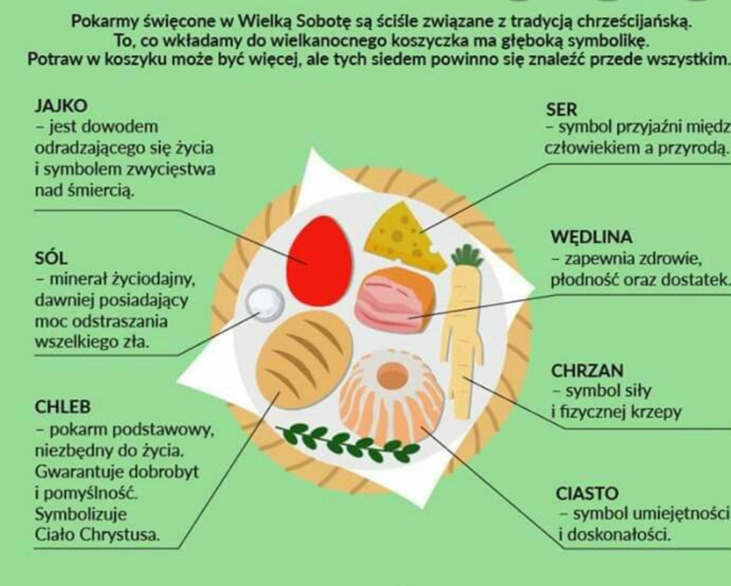

**Pomysły na dekoracje z jajek, które rodzice mogą wykonać z dziećmi**

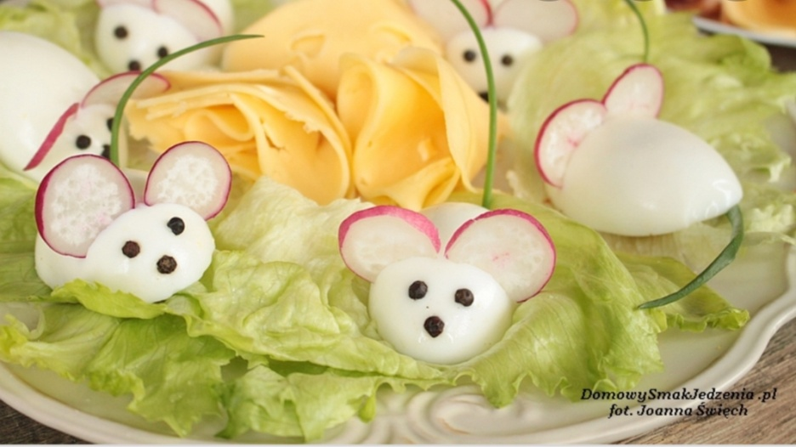

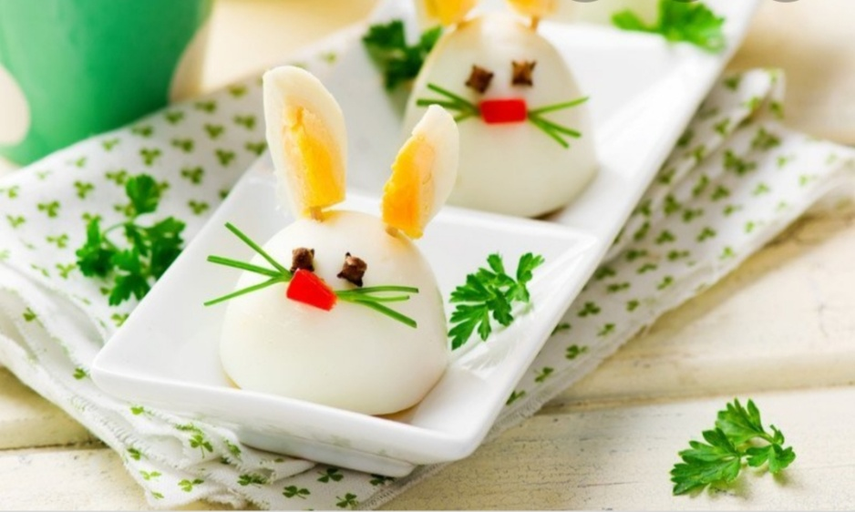

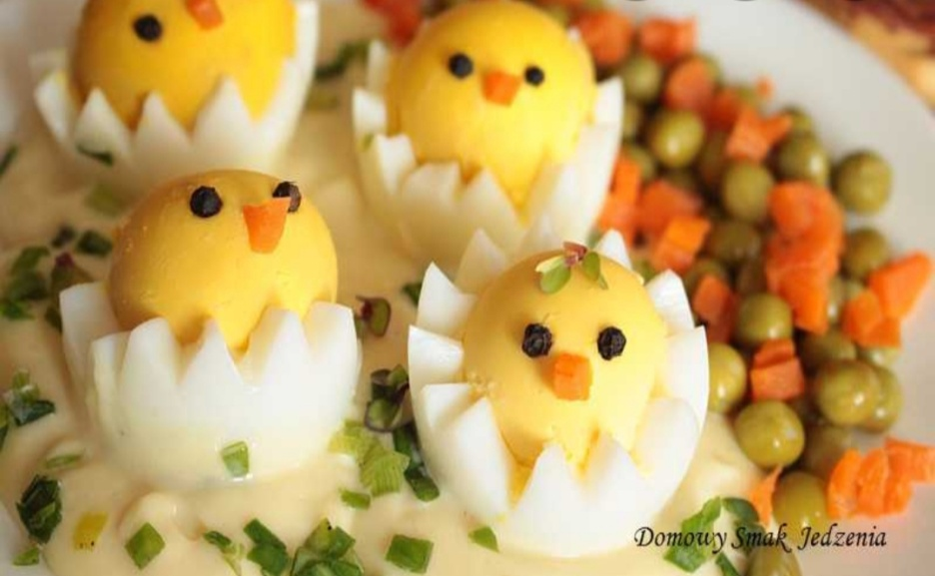

**KOSZYCZEK WIELKANOCNY**

Wycinamy szablon koszyczka, odrysowujemy na sztywnym papierze. Dziecko może pomalować i ozdobić szablon wg własnego pomysłu. Następnie nacinamy szablon po liniach ciągłych, zaginamy go w miejscach przerywanymi liniami i sklejamy. Zewnętrzne skrzydełka doklejamy do środkowego. Na koniec dorabiamy pałąk i mamy gotowy koszyk.

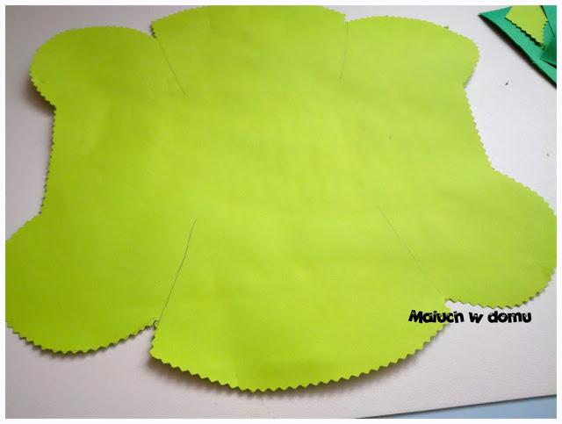

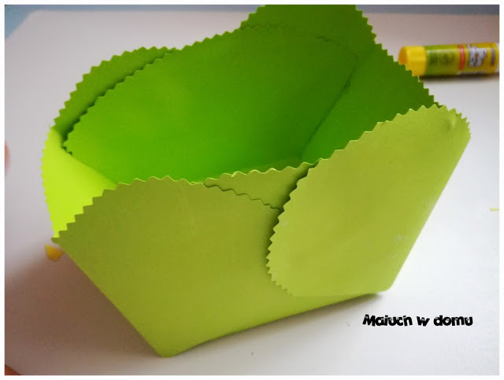

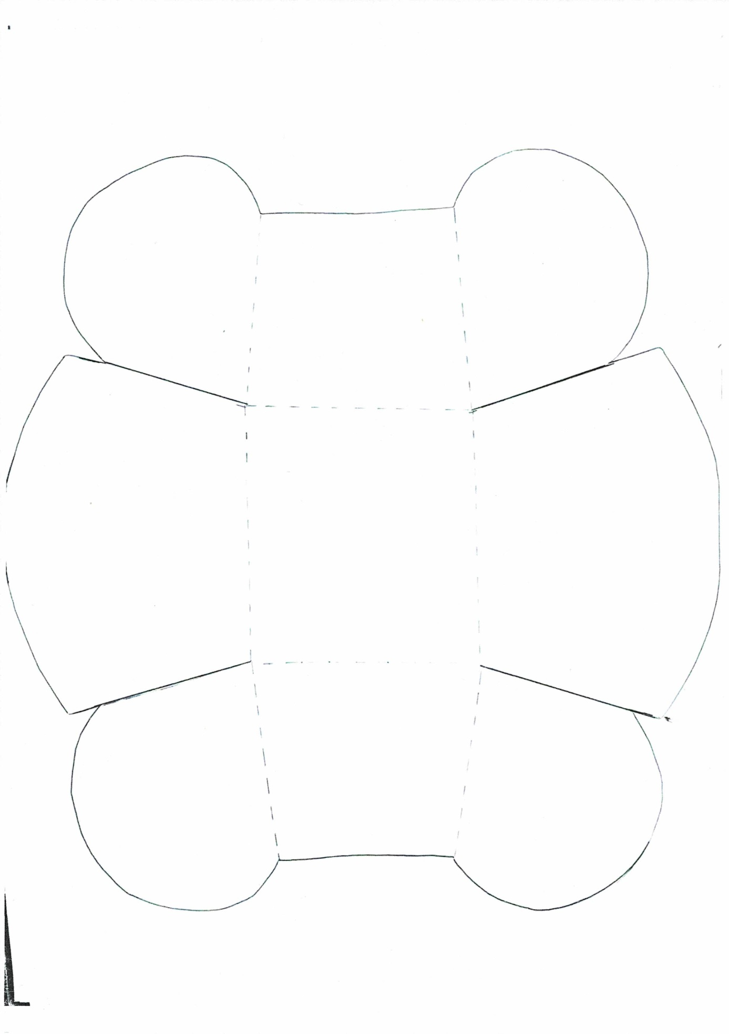

**POMYSŁY NA OZDABIANIE PISANEK**

Przygotuj: styropianowe jajko, patyczek do szaszłyków, farbę plakatową, pędzelek, cukier.

Nabijcie jajko na patyczek i pomalujcie je wybranym kolorem farby. Nie czekajcie, aż wyschnie tylko od razu obtoczcie je w cukrze. Dla utrwalenia możecie spryskać pisankę lakierem do włosów ale nie za blisko, aby cukier się nie rozpuścił. Zawiążcie dekoracyjną wstążeczkę i jajko na piku gotowe!

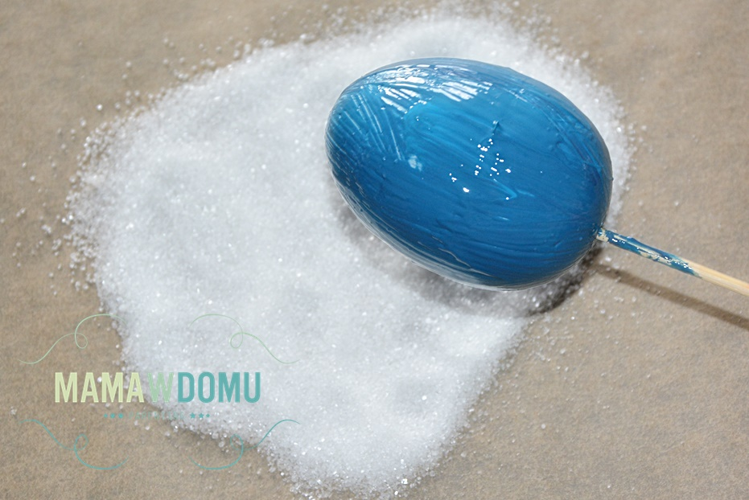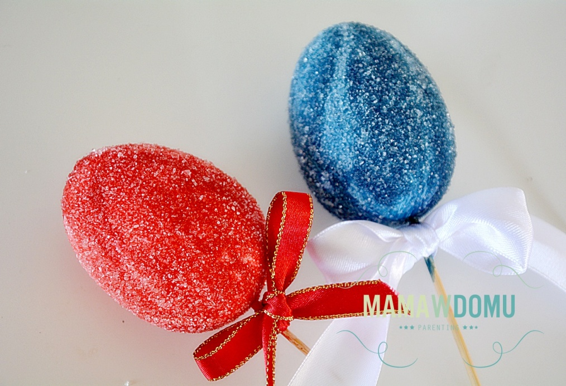

Potrzebne będą gładkie papierowe serwetki w 2-3 kolorach. Należy je pociąć w małe kwadraciki równej wielkości. Całe jajko pokrywamy klejem i naprzemiennie przyklejamy kwadratowe kawałki. Tak uzyskujemy nowoczesną wersję wyklejanki.

<https://www.youtube.com/watch?v=QX2uWM-wwFo>

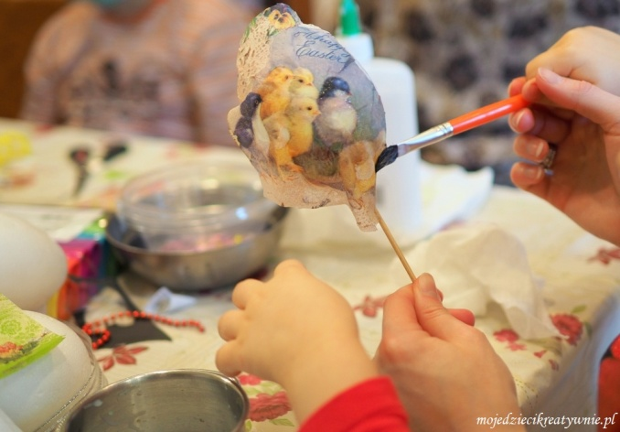 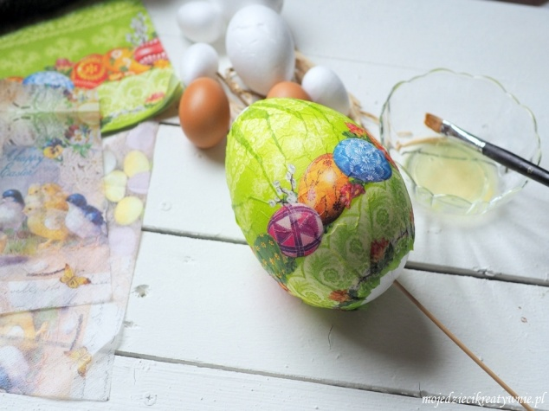

Kolejnym pomysłem na kolorowe pisanki jest wyklejanie jajek kolorową bibułą.Bibułę można pociąć wg własnego pomysłu.

<https://www.youtube.com/watch?v=lEOgtrS3Uk8>

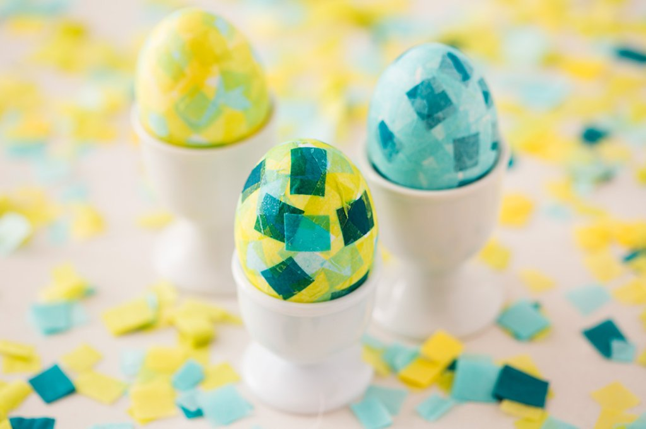 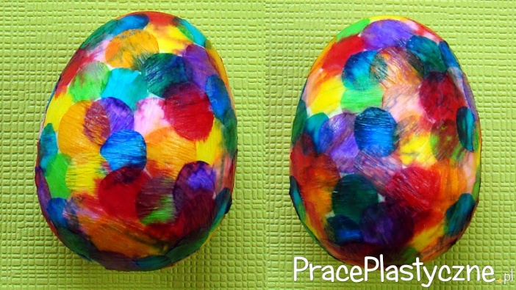

Do ozdoby można też wykorzystać lakiery do paznokci

J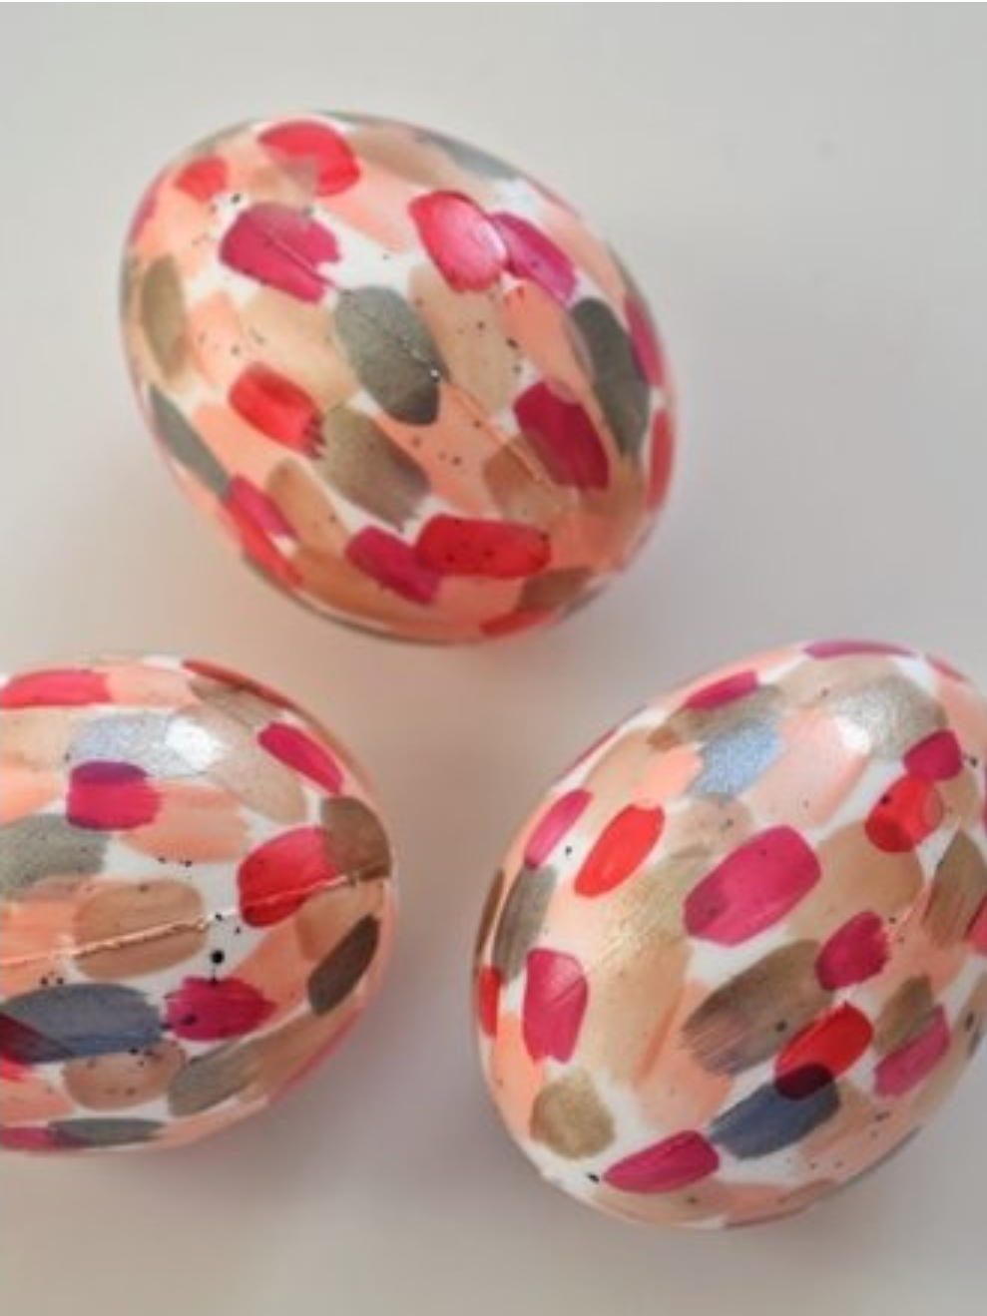

**POMYSŁY NA PRACĘ PLASTYCZNĄ**

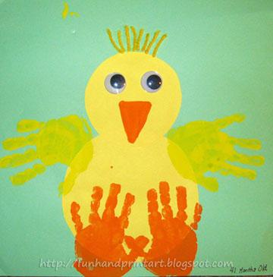

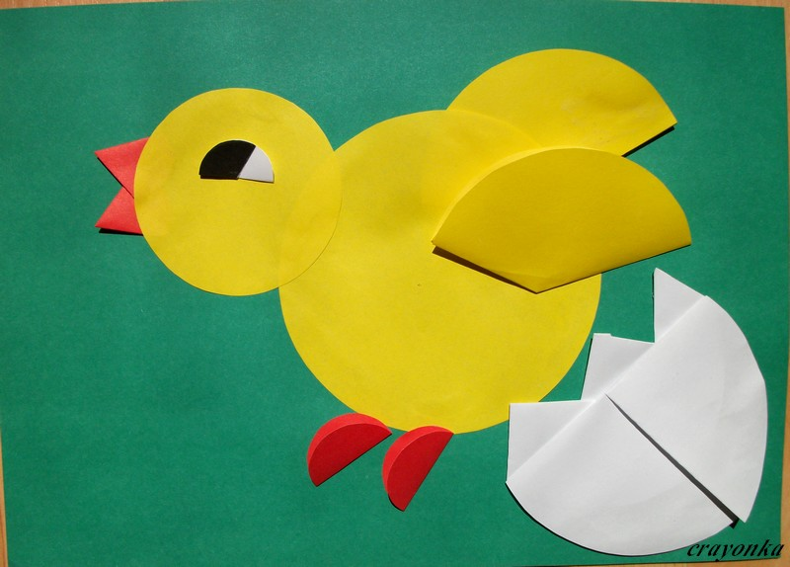

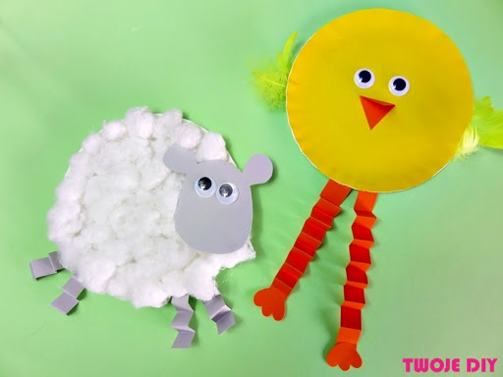

Karty pracy dla chętnych

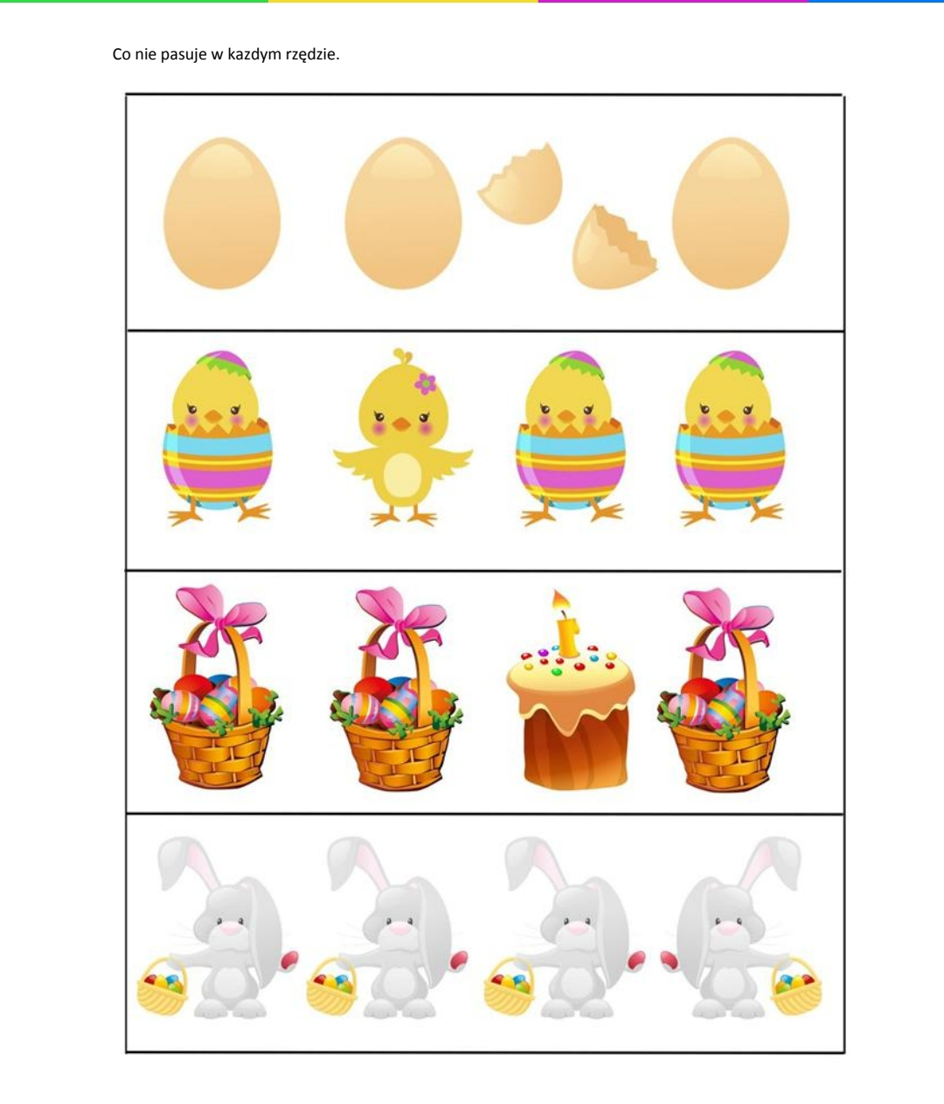

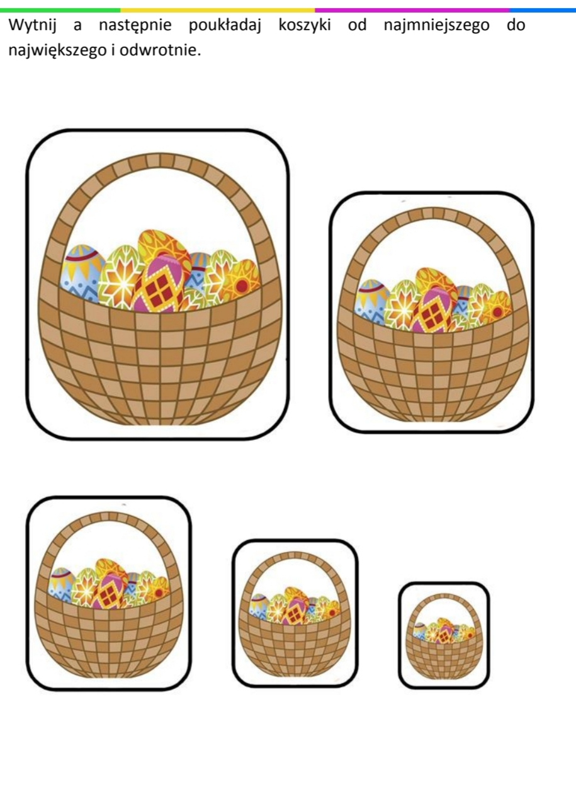

Dopasuj

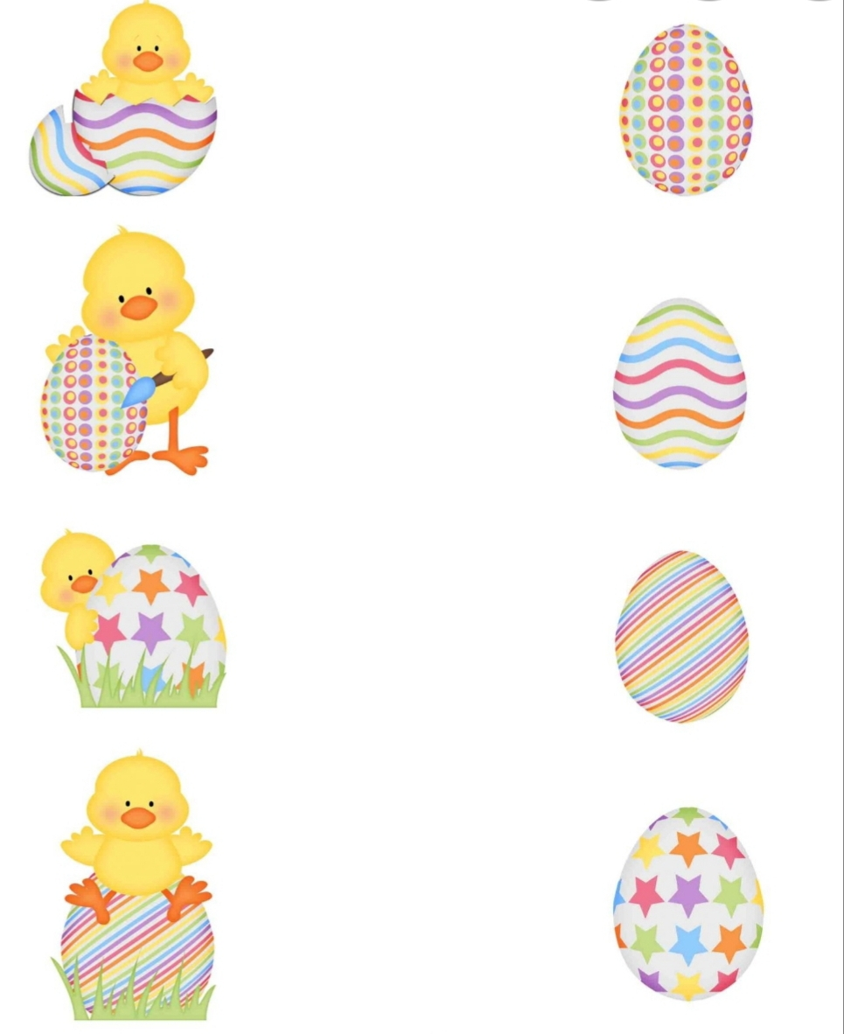

**RELIGIA - PRZEDSZKOLE**

**6. 04.2020 - Temat : Rekolekcje z biskupem Markiem**

Witam:)  
W ramach lekcji religii zapraszam do udziału w rekolekcjach dla dzieci Rybacy Boga

Przesyłam link   
<https://liblink.pl/WpR7GIKjnf>

Życzę wielu duchowych przeżyć   
**Pozdrawiam :) Iwona Jagodzińska**

## [iwonajagodzinska@gmail.com](mailto:iwonajagodzinska@gmail.com)

Tel. 609-595-623

JĘZYK ANGIELSKI, PRZEDSZKOLE

1. Pokoloruj świąteczny obrazek.

